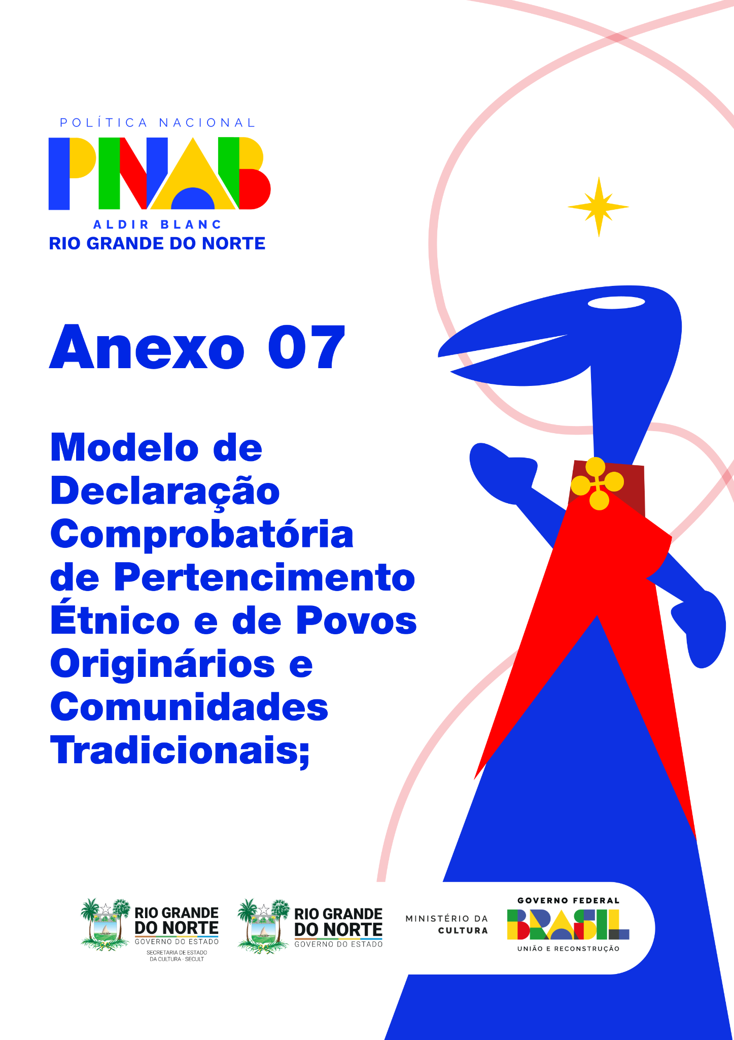

**ANEXO 07 – DECLARAÇÃO COMPROBATÓRIA DE PERTENCIMENTO ÉTNICO E DE POVOS ORIGINÁRIOS E COMUNIDADES TRADICIONAIS**

O documento deverá ser enviado em único arquivo PDF de até 10MB

Nós lideranças da [NOME DA COMUNIDADE, POVO, ALDEIA, RANCHO, TERREIRO OU COLÔNIA], localizada no [ENDEREÇO COMPLETO COM CEP], [MUNICÍPIO] e [ESTADO] **DECLARAMOS** que [NOME COMPLETO DO AGENTE CULTURAL], sob o RG de n.º [INSERIR N.º DO RG E ÓRGÃO EXPEDIDOR], CPF de n.º [INSERIR N.º DO CPF], residente e domiciliado no endereço [ENDEREÇO COMPLETO COM CEP], [MUNICÍPIO], [ESTADO], é uma pessoa [INSERIR GRUPO, SE É INDÍGENA, CIGANO, QUILOMBOLA OU DE TERREIRO] pertencente nesta comunidade e mantendo laços familiares, econômicos, sociais e/ou culturais com a referida comunidade.

Estamos cientes de que, se as informações prestadas forem falsas, estamos sujeitos às sanções civis e penais eventualmente cabíveis, assim como o proponente pode sofrer eliminação caso o seu projeto cultural seja selecionado ou devolver o apoio financeiro ou premiação caso tenha recebido.

Esta declaração é reconhecida e assinada por duas lideranças do povo e comunidade [NOME DA COMUNIDADE, POVO, ALDEIA, RANCHO, TERREIRO OU COLÔNIA], por ser verdade, assinamos.

[LOCAL], [INDICAR DIA/MÊS/ANO].

| Assinatura da Liderança 1  Nome: [NOME COMPLETO]  RG: [N.º DO RG] e CPF: [N.º DO CPF] |
| --- |

| Assinatura da Liderança 2  Nome: [NOME COMPLETO]  RG: [N.º DO RG] e CPF: [N.º DO CPF] |
| --- |